SimLog

Existuje jen na BG, Vizualizace trid v programu VisualParadigm c:\Users\phlavenka\OneDrive\Nielsen prace\Moje poznamky Nielsen\VisualParadigm projekty\SimLog.vpp

Nahled

Zalozka Catching



Zalozka Views and checks

**Podzalozka Hints** => prazdna (mozna nastavit prava)

**Podzalozka Simultaneous broadcasting**



**Podzalozka Program checker**



**Podzalozka Specifig checks**



****SimLog Editor****

- Date -> Channel -> Load, PTM na pořad v gridu dole -> Edit



# SimLog rychlejsi rozbatlovavani novym ffmpegem ze Zachytavadla

Viz VisualParadigm projekt SimLog

**FFMpegCutter** je trida ktera dostane stream (avi) na disk:



private void CopyStream(string inputPath, string outputPath, CancellationToken cancellationToken)

{

m_log.DebugFormat("Copy stream from '{0}' to '{1}'", inputPath, outputPath);

using (var inputStream = File.OpenRead(inputPath))

{

using (var outputStream = new FileStream(outputPath, FileMode.Create))

{

}

}

m_log.DebugFormat("Copy finished '{0}'", inputPath);

}

**Zachytavadlo: Aby FileStreamStorage vubec ulozila avi na disk probehnou tato volani:**

**ThumbnailStreamViewerViewModel**:

Handle(ActualStreamChangedContract message)

**StreamStorageThumbnailsProvider**:

public Task InvokeCaching(CancellationToken cancellationToken, bool justStreamFile)

private FileInfo GetStreamFileInfo(CancellationToken cancellationToken)

Task<StreamCachingResult> sourceFileTask = m_fileStreamStorage.RequestStreamFile(streamFileRequest);

# Simultaneous broadcasting – prava na zalozce tak, aby se dala pouzit v modu readOnly (pro tlacitka nove specialni prava)

<https://tfs.mediaresearch.cz/AdIntel/AdIntel/_workitems/edit/50425>

SimultaneousBroadcasting je podzalozka pod ViewsAndChecksTabPageViewModelem.

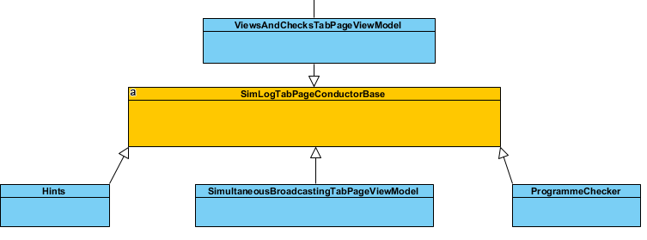

To ktere podzalozky bude mit, je definovano v registraci ve ViewsAndChecksInstalleru . Zaroven je tu definovane DisplaySecurablePermission pro zobrazeni zalozek.

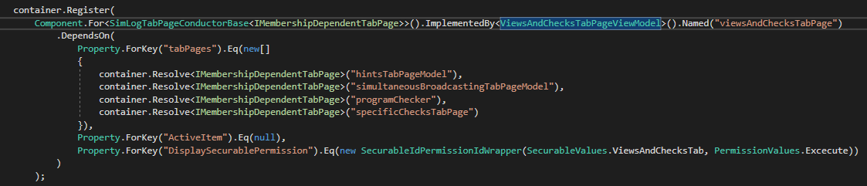

Kdyz se kouknu na registraci SimultaneousBroadcastingTabPageViewModelu vidim, ze ma taky propertu DisplaySecurablePermission:

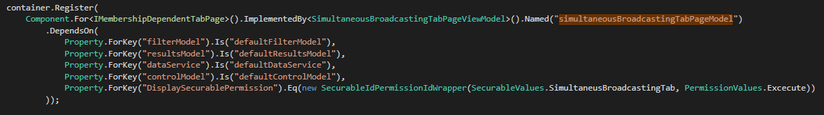

public SecurableIdPermissionIdWrapper DisplaySecurablePermission { get; set; }

V ConnectionInstalleru vznika a inicializuje se permissionProvider (podedeny z Framework. DefaultPermissionProvider: IPermissionProvider)

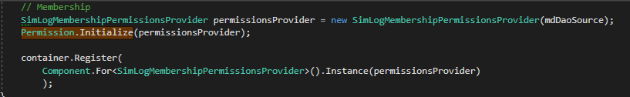

**Priklad:**

Mame securable EditTimeLogEditor, ktere dovoli upravovat datum v editacnim dialogu. LogEditorView ma dva dateTimepickery pod pravy. Jsou bindovane na propertu typu SecurableIdPermissionIdWrapper. Ta se resolvuje pomoci Castlu.

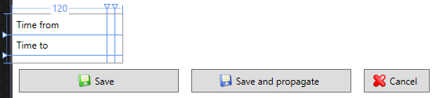

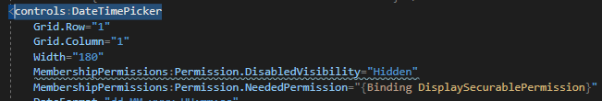

public SecurableIdPermissionIdWrapper DisplaySecurablePermission { get; set; }



**Postup:**

Pridam securable pro buttony, ktere chci mit pod pravy.

Securablu insertnu securableToPermission a pak jeste usery pro ktere plati pomoci scriptu.

c:\Users\phlavenka\OneDrive\Nielsen prace\Moje poznamky Nielsen\My Scripts\SimLog (nacitani streamu)\Vytvoreni Membership.Securable pro merge buttony a menu na zalozce SimultaneousBroadcasting.sql

Do tridy SecurableValues pridam string definujici moje securable.

public const string MergeProgram = "MergeProgram";

Ve view pridam namespace membershipu.

xmlns:MembershipPermissions="clr-namespace:MIR.Media.Framework.MembershipPermissions;assembly=MIR.Media.Framework"

Ve view u buttonu pridam MembershipPermission.

MembershipPermissions:Permission.DisabledVisibility="Hidden"

MembershipPermissions:Permission.NeededPermission="{Binding DisplaySecurablePermission}"

Do viewModelu dam SecurableIdPermissionIdWrapper. Dam mu jen get, protoze si ho budu brat pres konstruktor a ne pomoci propertyInjection.

public SecurableIdPermissionIdWrapper DisplaySecurablePermission { get;}

Do registrace VM pridam zavislost na SecurableIdPermissionIdWrapper, aby mi ho Castle vytvoril.

container.Register(Component.For<IControlModel>().ImplementedBy<BaseControlViewModel>().Named("defaultControlModel")

.DependsOn(

Dependency.OnValue(typeof(SecurableIdPermissionIdWrapper), new SecurableIdPermissionIdWrapper(SecurableValues.MergeProgram, PermissionValues.Excecute))

));

**Problem:**

I kdyz mam nastavena prava – je to videt v adminovi bg-test, tak mi securable zmizi



**Reseni:**

V connectionInstalleru se vytvari nova instance SimLogMembershipPermissionsProvidera a vola se inicializacni metoda.

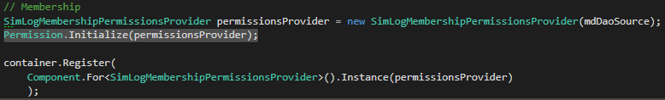

Kdyz si dam breakpoint v teto inicializacni metode, tak vidim, ze permissionProvider ma na sobe kolekci UserPermissions, mezi kterymi neni moje nove securable.

Jdu se teda podivat jak se vytvari permissionProvider a kde vezme ten list. Posle si do databaze dotaz – trida MediaDataPermissionProviderBase – setter property UserPermissions a je to metoda

var permissions = m_userDao.GetUserPermissions(currentUser.Id, application.Id)

.Where(p => p.ValidFrom <= DateTime.Now && p.ValidTo >= DateTime.Now).ToList();

Zjistil jsem, ze moje securable v listu je, jen ma spatne nastavene manage/ execute a v registraci jsem si dal execute.

Upravim proto change script tak, aby tam bylo execute misto manage/execute.

Porad to nefunguje?

SimLog si bere UserPermissions joinovanim na user group.

FROM

[Membership].[UserToUserGroup] [g]

INNER JOIN [Membership].[UserGroupPermission] [ugp]

INNER JOIN [Membership].[Securable] [t1] ON [ugp].[SecurableId] = [t1].[Id]

INNER JOIN [Membership].[Permission] [t2] ON [ugp].[PermissionId] = [t2].[Id]

ON [g].[UserGroupId] = [ugp].[UserGroupId]

WHERE

[g].[UserId] = @userId AND [ugp].[ApplicationId] = @applicationId AND

[g].[ApplicationId] = @applicationId1

Musim teda pridat securable do userGroup. Da se to v adminovi na podzalozce GroupPermissions

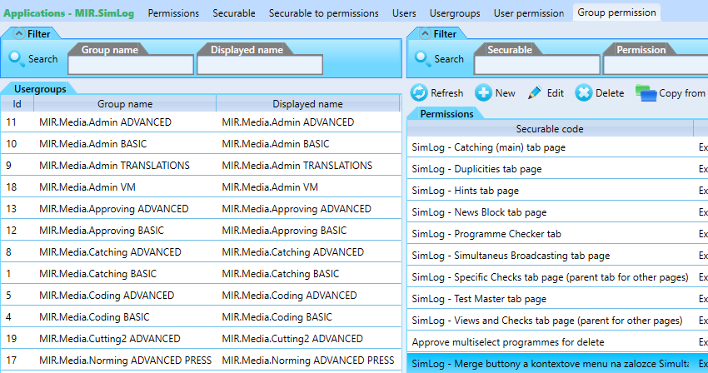

A musim se ujistit, ze ja jsem v te skupine, kterou potrebuju. To se da zjistit v adminovi na podzalozce Users doubleclickem na usera

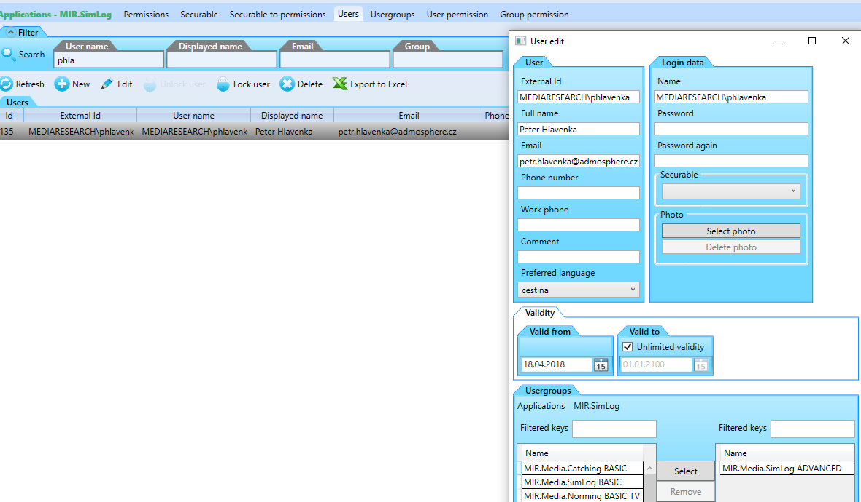

Funguje !! Chtelo by to upravit script tak aby me pridal do skupiny advanced a skupine pridal nove securable.

# Zadani: Přehrávač nezobrazuje realTime

<https://tfs.mediaresearch.cz/AdIntel/AdIntel/_workitems/edit/50395>

Prehravac je uvnitr LogEditorView. V LogEditorViewModelu se vytvori wrapper pro prehrava, ktery dostane parametr **DateTimeFromTechnical**. Vytvori se VideoPlayerViewModel, ktery dostane tuto hodnotu a podle ni nastavi cas na prehravaci.

m_videoPlayerViewModelWrapper = videoPlayerViewModelWrapperFactory.Create((dynamic) stream, **DateTimeFromTechnical**, broadcastingDescription.DateTimeTo);

public VideoPlayerViewModel(string videoPath, TimeSpan start, TimeSpan end, double step, IVideoPlayerFactory videoPlayerfactory)





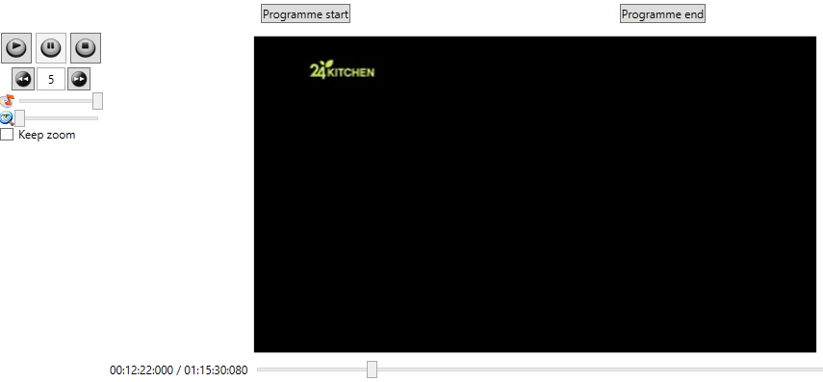

Kdyz LightVideoPlayeru setnu shift, objevi se label “Pozice upravena o shift”, kt. se stejne nehybe, protoze uz byla odstranena dep. Property ve frameworku.



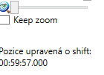

**Reseni:**

Viz mail Simlog z 18.02.2019

**Ve tride ffmpegCutter se shift vyrabi takto:**

var shift = stream.TechnicalStart - stream.Start;

**Pritom TechnicalStart je :**

           public Stream(int outputRequestId, DateTime start, short tvStorageChannelId, string remotePath, int lenght)

              {

                  OutputRequestId = outputRequestId;

                  TvStorageChannelId = tvStorageChannelId;

                  Start = start;

                  TechnicalStart = Start.AddSeconds(1).AddMilliseconds(Start.Millisecond == 0 ? 0 : 1000 - Start.Millisecond);

                  var end = Start.AddMilliseconds(lenght).AddSeconds(1);

Zadnej jinej shift se nepouziva.

**P**

# Na zalozky je potreba mit nastaveny v Adminu prava

musim si pridat prava na zalozky, muj simlog totiz vypda takto :

9:24 AM Přenos souboru **Untitled.png** je dokončený.



A ma vypadat takto:



Miroslav Špaček 9:24 AM:

jasný, hoď se ve Spravovadle do groupy Simlog Advanced, to by mělo stačit

jestli máš práva dávat ve S práva...dyžtak řekni

9:28 AM Miroslav Špaček vám chce poslat soubor **36A43B92.PNG**.

hoď se do všech advanced group...ale pozor, pokaždé musíš nejprvě změnit applikaci v prvním okně

hoď se i do groupy Admin translations

příklad viz obr

# Zadani: Okno On Top



Vyberu datum, channel a dam load



Prave tlacitko mysi na radek v programmes vyvola kontex kde je tlacitko Edit a to otevre editor (radek musi byt nejdrive vybrany)

Podle LiveVisualTree se jedna o ProgrammeView a o

<Controls:AutoCompleteTextBox

x:Name="_prgName"

Grid.Row="0"

Grid.Column="1"

HorizontalAlignment="Stretch"

SearchingCommandAsync="{Binding SearchingCommand}"

SelectedItem="{Binding SelectedProgramme, Mode=OneWayToSource}"

SpellCheck.IsEnabled="True"

Text="{Binding Programme.Name, Mode=TwoWay, NotifyOnValidationError=true, ValidatesOnDataErrors=true, TargetNullValue={x:Static System:String.Empty}, UpdateSourceTrigger=PropertyChanged, Converter={StaticResource CapitalizeFirstLetterConverter}}"

ToolTip="{Binding Error}"

ValueMemberPath="Name" />

Dale je tam :

<ItemsControl IsTabStop="False" ItemsSource="{Binding ProgrammeTranslations}">

<ItemsControl.ItemTemplate>

<DataTemplate>

<Programme:ProgrammeTranslationView cal:View.Model="{Binding}" />

</DataTemplate>

</ItemsControl.ItemTemplate>

</ItemsControl>

Coz vede do :

xmlns:Programme="clr-namespace:MIR.SimLog.Gui.Logs.LogEditor.Programme"

Kouknu do ProgrammeTranslationView

Nejak jsem se dostal do custom controlu public class AutoCompleteTextBox : TextBox kde je v konstruktoru :

m_popup.MouseLeave += HandlePopupMouseLeave;

CancelButton mi to zaviral na Esc IsCancel="True">

<Button

Grid.Column="3"

cal:Message.Attach="[Event Click]=[Action Cancel]"

IsCancel="True">

<StackPanel HorizontalAlignment="Center" Orientation="Horizontal">

<Image Width="16" Source="/MIR.SimLog.Gui;component/Resources/Images/Close.ico" />

<TextBlock

Margin="5"

Text="{x:Static Localisation1:Localisation.Cancel}"

TextWrapping="WrapWithOverflow" />

</StackPanel>

</Button>

# Vratit zavirani dialogu na ESC

Kdyz vratim na button IsCancel="True" zavre se cele okno . Zadani je zavrit na prvni esc jen popup

Jinak ten textbox je custom control public class AutoCompleteTextBox : TextBox a ontop zakazeme takto : m_popup.StaysOpen = false;

# Prestal fungovat doubleClick protoze prvni click se pozere pri zavirani okna

Pomoci VisualTree se dostanu z tohoto gridu:



Sem: x:Class="MIR.SimLog.Gui.Logs.LogEditor.Programme.ProgrammeView"

Kdyz si dam ve stromu na zvyraznenem gridu properties, ukazuje ze datacontext gridu je : QuickSelectionViewModel

<ContentControl

Grid.Column="1"

cal:View.Model="{Binding QuickSelectionViewModel}"

IsTabStop="False" />

Najdu si teda view : QuickSelectionViewModelView

Tam se rika, ze obsahuje jen tohle:

<UserControl

x:Class="MIR.SimLog.Gui.Logs.LogEditor.Programme.FastChoice.QuickSelectionView"

xmlns="http://schemas.microsoft.com/winfx/2006/xaml/presentation"

xmlns:x="http://schemas.microsoft.com/winfx/2006/xaml"

xmlns:FastChoice="clr-namespace:MIR.SimLog.Gui.Logs.LogEditor.Programme.FastChoice">

<FastChoice:FastChoiceGridView VerticalAlignment="Top" />

</UserControl>

Kouknu do FastChoiceGridView a najdu tam doubleClick:

<local:KeyDownIgnoreDataGrid.Resources>

<Style TargetType="DataGridRow">

<Setter Property="cal:Message.Attach" Value="[Event MouseDoubleClick]=[Action ReloadFastChoice()]" />

</Style>

Kterym se dostanu na FastChoiceViewModelBase

do metody ReloadFastChoice

Resenim by bylo zrusit doubleClick a dat tam jen obyc click: <Setter Property="cal:Message.Attach" Value="[Event PreviewMouseDown]=[Action ReloadFastChoice()]" />

# Tlacitko Load

Se zobrazi az kdyz je vybrany datum a medium => nejsou na nej zadne prava a v Adminu SimLog ani neni

# Kopirovani do schranky na Ctrl+C a vlozeni do Excelu na Ctrl+V



Program Checker je na zalozce Views and Checks:



Spacek:

jsou tam 2 fce v jedné....ovládají se checkboxem Findprogramme, pokud se odškrtlý, platí panely vlevo...to neřeš

tobě stačí vyhledat pořad, nejaký vybrat a dát tlačítko vyhledat dole

# Zadani: Vymenit prehravac za LightVideoPlayer

[#44862](https://tp.mediaresearch.cz/RestUI/Board.aspx?acid=6C17D8319C81AC3D36AFAD64CAE08A28&acid=6C17D8319C81AC3D36AFAD64CAE08A28#page=userstory/44862&appConfig=eyJhY2lkIjoiNDRGMDk4QUQ1MDIzMThCMDQzODI4QTQ0OTU3OUI2RjkifQ==)

SimLog - Použít nový video přehrávač



* Najdu pouziti prehravaceJedna se o

using VideoPlayerViewModel = Mediaresearch.Framework.Multimedia.Viewers.VideoPlayer.VideoPlayerViewModel;

* Vymenim za Light. Balicky Multimedia a Multimedia libs jsou uz nainstalovane.

MIR.SimLog.Container.Installers  
             container.Register(  
                 Component.For<IVideoPlayerFactory>().AsFactory(),  
-                Component.For<IVideoPlayer>().ImplementedBy<VideoPlayerViewModel>().LifestyleTransient(),  
+              Component.For<IVideoPlayer>().ImplementedBy<LightVideoPlayerViewModel>().LifestyleTransient(),

* Prehravac se tvori pomoci Factory metody Create ve VideoPlayerViewModelu. Zmenou registrace jsem zajistil, ze Factory bude vracet LightVideoPlayer na vsechny mista kde je pouzity.

VideoPlayer = videoPlayerfactory.Create();

Ahoj

Zkusil jsem včera prekopat prehravac v SimLogu, abych nakonec zjistil, ze commit e51d511e330e687ff8f94515d43cbf0ba2ac1241 je  spravne.  Na zmenu prehravace opravdu musí stacit jen změna registrace.  Potiz je v tom, ze video v prehravaci nevidim, ale není to první aplikace kde nevidim videa.  Poprosil jsem Ivu aby na to koukla,  ale nevidi ho ani ona. View v kodu se nijak menit nemusi, protože samotny prehravac je vlozeny jako contentControl a podle typu ViewModelu zvoli View. cal:View.Model="{Binding VideoPlayer}"

VideoPlayerView ma event Load cal:Message.Attach="[Event Expanded]=[Action Load]" pri kterem se nastavi Source. Nevim jak si debugnout tridu ktera je ve Frameworku, ale evidentne v teto chvili uz prosla metoda OnViewLoaded, protoze m_player uz neni null.  LightVideoPlayer ma nastavene vsechny potrebne property a je Loadnuty. Nechapu proc neni video videt.

Kouknul bys na to prosim?  Je to commit e51d511e330e687ff8f94515d43cbf0ba2ac1241,  ten poslední je spatne, tam jsem se snazil prekopat všechny wrappery, interfacy a factory tridy. Změna prehravace ale musí byt opravdu jen v registraci.

Cau.

A nainstaloval jsi balicek Multimedia.Libs, kterej ti prida do spousteciho projektu EVRPresenter dll? F.

**Reseni: Multimedia nebyly nainstalovane v Shellu. EVRPresenter je popsany ve**

[**https://d.docs.live.net/b22fb0fb09218bf0/Nielsen%20%20prace/Moje%20poznamky%20Nielsen/Resene%20problemy/Vyjimky%20Exceptions%20a%20jejich%20reseni.docx**](https://d.docs.live.net/b22fb0fb09218bf0/Nielsen%20%20prace/Moje%20poznamky%20Nielsen/Resene%20problemy/Vyjimky%20Exceptions%20a%20jejich%20reseni.docx)